Донецький заклад дошкільної освіти (ясла – садок)№1
Донецької селищної ради Ізюмського району
Харківської області

Вихователь
Міхно Людмила Миколаївна.

Програмовий зміст.
Повторити і закріпити зміст відомої дітям казки «Колобок». Удосконалювати вміння дітей розрізняти і відокремлювати - ознаки зими за допомогою мнемо квадратів.
Формувати вміння передавати зміст вірша за допомогою прийомів мнемотехніки, а саме - мнемо таблиці.
Активізувати розумову діяльність дітей.
Розвивати зв’язне мовлення дітей, пам'ять, асоціативне мислення, творчу уяву;
у грі розвивати просторові уявлення, сенсорні здібності, дрібну моторику рук. Вправляти в називанні диких тварин та способу їх життя, у складанні цілого з частин. Знайомити з правилами лісу.
Виховувати чуйне, добре ставлення до казкових героїв, бажання допомогти їм у важкій ситуації, доброзичливі стосунки між дітьми.

Матеріал: д/гра «Ознаки зими» - мнемо квадрати, д/гра «Збери сміття»,
вірш П.Воронька «Кіт не знав» - мнемо таблиця, д/гра «Залатай рукавичку», р/гра «Допоможи Колобку», д/гра «Склади ціле».

Методи та прийоми:
Бесіда.
Гра.
Показ.
Мнемо квадрати, мнемо таблиця.
Художнє слово.
Фізхвилинка.
Музичний супровід.

Хід заняття.
Звучить музика «В гостях у казки» (діти стоять в ігровому осередку «Казка»)
Вихователь.
Всі збирайтеся скоріш,
В лісі трапилась біда.
Баба з дідом загубили Колобка.
- Діти, Колобок вирішив помандрувати до лісу.
Давайте допоможемо бабі і діду відшукати його.
- Але нам буде дуже важко бо зараз, яка пора року? (Зима)

- Які ви знаєте ознаки зими?
Дидактична гра «Ознаки зими» (мнемо квадрати)
Мета: закріпити ознаки зими за допомогою мнемо квадратів.
(після гри діти збираються в дорогу)

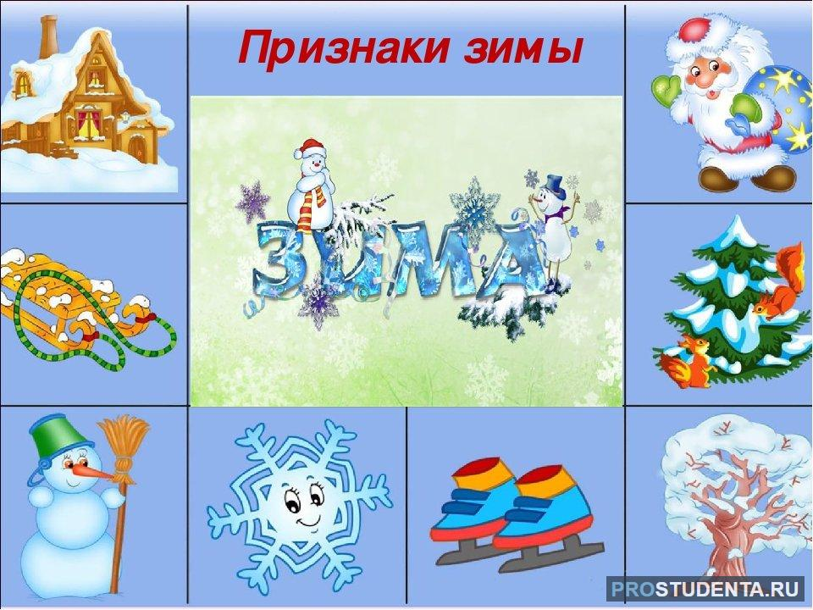

Вихователь.
- Хутчіш збирайтеся в дорогу. (діти уявно одягаються і називають одяг)
Ми по стежці крокували,
На дерева заглядали.
Ми йшли, йшли, щось знайшли.
- Подивіться, яка засмічена галявина. Давайте зберемо сміття.

Дидактична гра «Збери сміття»
Мета: виховувати екологічну свідомість дітей, любов до природи.
Запам’ятати правило лісу: «Не можна смітити»!

Вихователь. (рушають далі)
Знов по стежці крокували, зайчика зустрічали.
На морозі в зайчика
Дуже змерзли пальчики.
З снігу пирога ліпив,
Рукавички загубив.
А тепер він скаче,
Дуже гірко плаче.
- А чи можна з снігу ліпити пиріг?
- Давайте розповімо зайчику віршик про те, що пиріг треба ліпити не з снігу, а з тіста.
(За допомогою мнемо таблиці, діти розповідають вірш П. Воронька «Кіт не знав».)

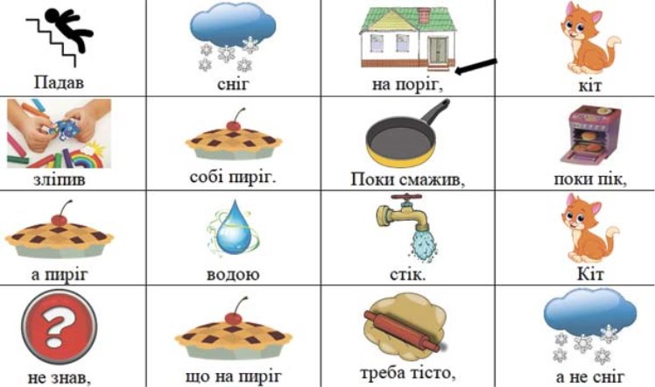

Знаходять рукавички зайчика, а вони в дірочку.

Дидактична гра «Залатай рукавичку»
Мета: розвивати просторові уявлення, сенсорні здібності. Виховувати самостійність, вміння доводити розпочату справу до кінця.
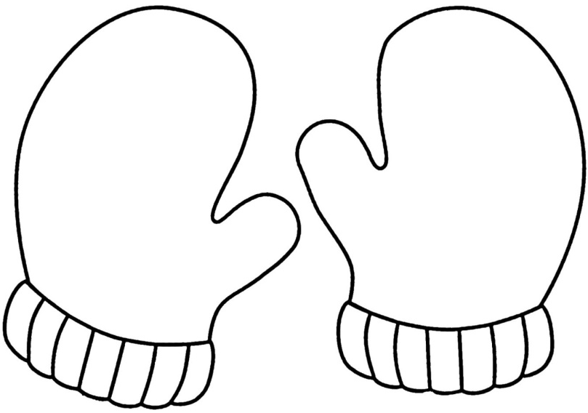
Вихователь. (вирушаємо в дорогу)
Знов по стежці крокували
Ведмедя не помічали.
Запитання до дітей:
- Чому не видно ведмедя?
- Як називається місце де він спить? (барліг).
Звернути увагу дітей на барліг де спить ведмідь.
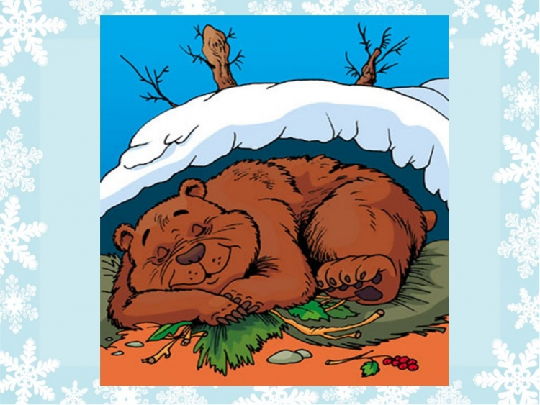
Наголосити правило лісу: «Не можна кричати в лісі»!

Напевно ви стомилися давайте відпочинемо.
Фізхвилинка. (під музичний супровід діти виконують танцювальні рухи)

Звучить фонограма – виє вовк
Вихователь.
Ми йшли, йшли,
сліди вовка і лисиці знайшли.
Подивились не чіпали,
Місце де їх побачили розглядали.
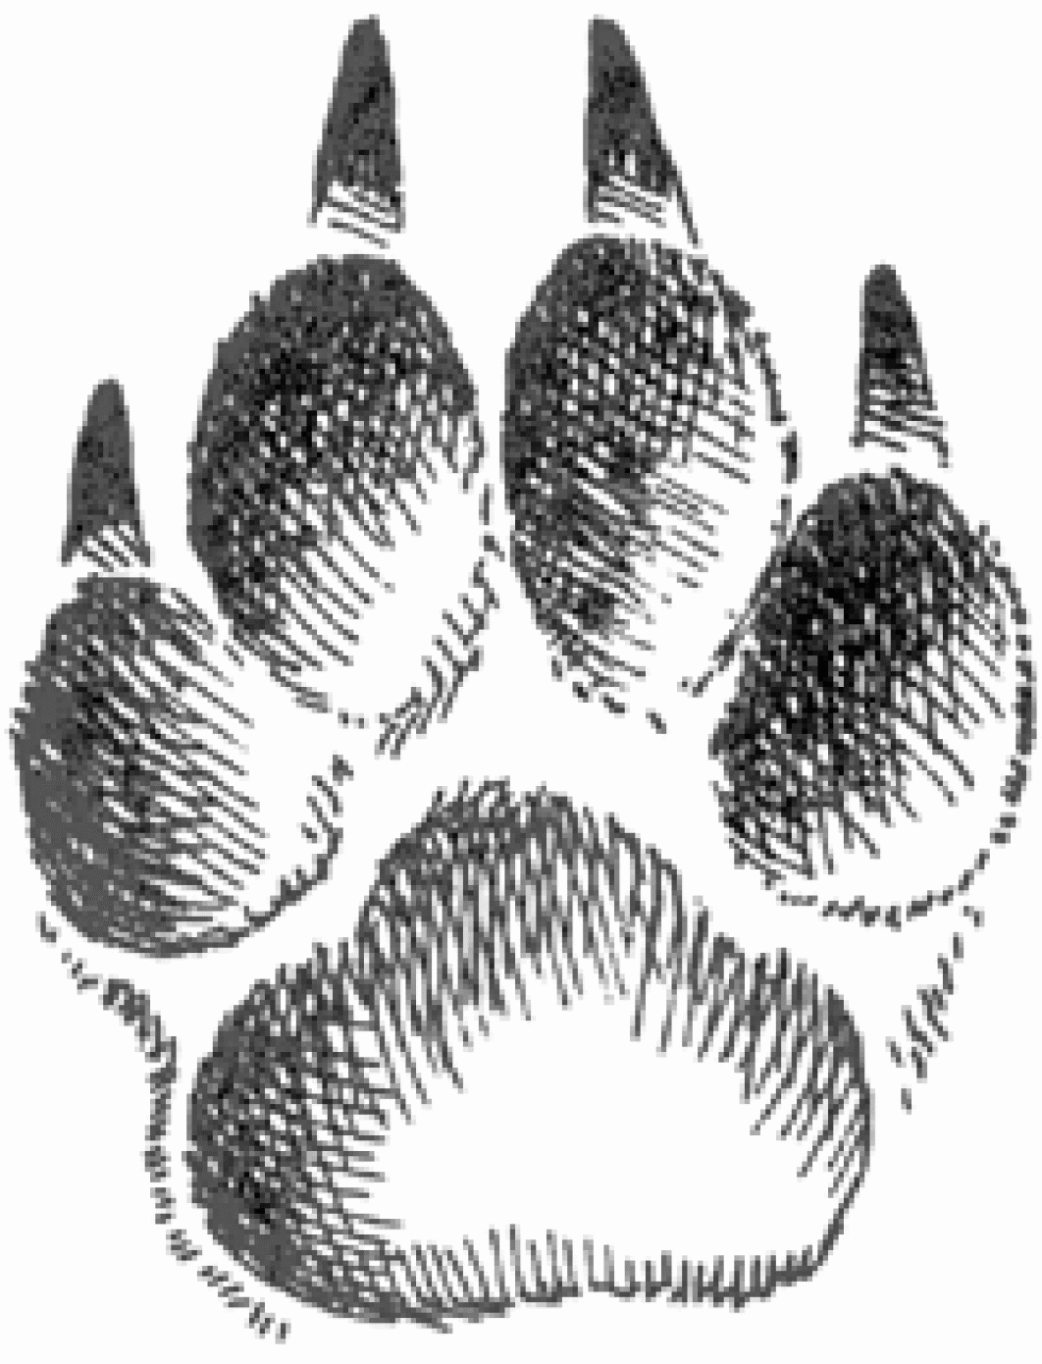
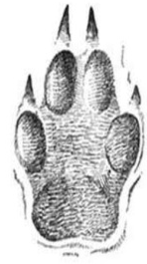


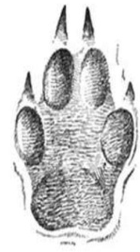

Запитання до дітей:
- Чому ми не зустріли вовка і лисицю? (вони постійно полюють у пошуках їжі)
Звернути увагу дітей на купу снігу біля слідів вовка і лисиці.

Рухлива гра «Допоможи Колобку» (діти розчищають сніг і визволяють Колобка)

Вихователь.
- Давайте повернемо Колобка діду та бабі і складемо малюнки звірів, яких Колобок зустрів у лісі.
Дидактична гра «Склади ціле» (картинки поділені на 2,3.4 частини або пазл)
Мета: вправляти дітей у складанні цілого з частин. Розвивати дрібну моторику пальців.


Вихователь. (звучить музика)
Казочка, казка добігла кінця.
Вже повертатись до групи пора.
Прощавай, Колобок, наш веселий дружок.

